

<Lab Visual Studio .NET/>

Développez vos applications Web avec ASP .NET

Sommaire

1 Lab 4 : Les contrôles utilisateurs 3
1.1 Créer un contrôle utilisateur 3
1.2 Insérer le contrôle utilisateur dans la page 4

Lab 4 : Les contrôles utilisateurs
Dans ces exercices, vous allez apprendre à :

- Faire un contrôle utilisateur
- Insérer un contrôle utilisateur dans une page

Créer un contrôle utilisateur

- Ajoutez une page à l’application Web
- Bouton droit sur l’application Web
- Add / Add New Item
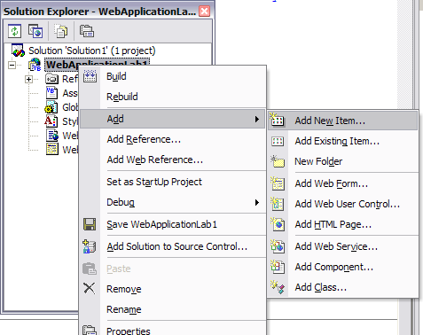

- Choisir Web User Contrôle et cliquez sur Open

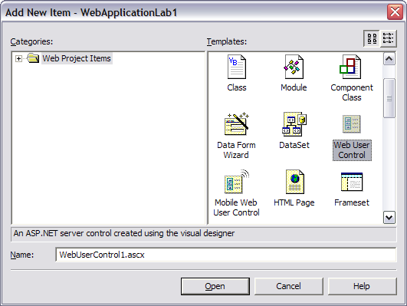
- Ajouter une Image. Mettre la propriété ImageUrl = /pagerror.gif
- Ajouter un bouton
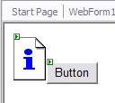
- Double cliquer sur le bouton et saisir le code suivant :
Private Sub Button1_Click(ByVal sender As System.Object, ByVal e As System.EventArgs) Handles Button1.Click
Image1.Visible = Not Image1.Visible
End Sub

Le contrôle utilisateur est indépendant. Il ne peut fonctionner tout seul et doit être inséré dans une page Web.

Insérer le contrôle utilisateur dans la page
- Retournez à la page principale WebForm1.aspx
- Faire un drag and drop du fichier WebUserControl1.ascx sur la page.

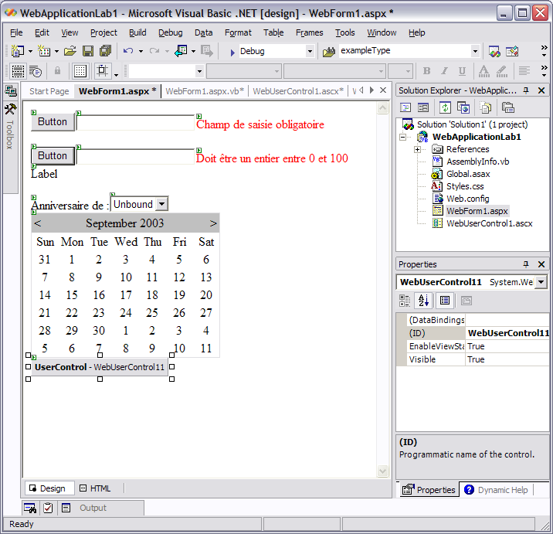

- Lancez l’application
- Saisir un chiffre entre 1 et 100 dans le première TextBox pour que le contrôle ne bloque pas
- Cliquez sur le bouton du contrôle utilisateur

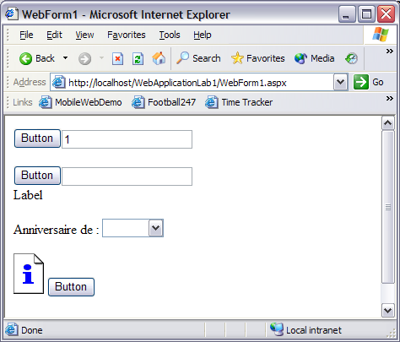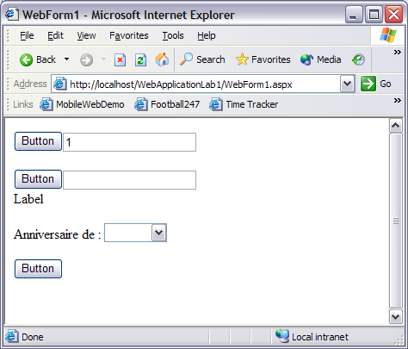

La granularité du cache en Asp.net se fait au niveau du contrôle utilisateur.

- Ajoutez un label au contrôle utilisateur

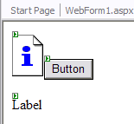

Double cliquez sur le formulaire et saisissez le code suivant :
Label1.Text = DateTime.Now().ToString()

- Lancez l’application
- Faire F5 plusieurs fois pour rafraîchir la page (le temps change tous les secondes)
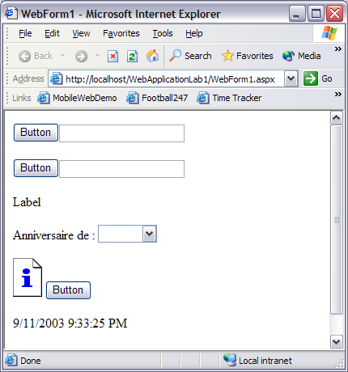

- Ajoutez le contrôle utilisateur dans la vision HTML
<%@ OutputCache Duration="10" VaryByParam=GET%>
- Relancez l’application
- Faire F5 pour rafraîchir la page (le temps change tous les 10 secondes). Le contrôle utilisateur est en cache

Pour aller plus loin :
- Insérez plusieurs fois le contrôle utilisateur dans la page et observez le comportement et surtout les avantages par rapport à un Include Html

 Note :

